**Державний вищий навчальний заклад**

**Ужгородський національний університет**

**Факультет інформаційних технологій**

**ЛАБОРАТОРНА РОБОТА № 2**

**Тема:** Мова гіпертекстової розмітки (**HTML**).

Виконав студент І курсу

спеціальності «Інженерія

програмного забезпечення»

Боршош Арсеній Сергійович

**Ужгород-2024**

***Завдання до роботи:***

1. Відкрити або встановити один з редакторів або IDE:
   * [**Webstorm**](https://www.jetbrains.com/webstorm/) (безкоштовна ліцензія для студентів)
   * [VS Code](https://code.visualstudio.com/) (як альтернатива, безкоштовний)
   * [Sublime](https://www.sublimetext.com/) + [Sourcetree](https://www.sourcetreeapp.com/)/[GitHub Desktop](https://desktop.github.com/download/)
2. Робота з GitHub:
   * Проаналізуйте документацію за посиланням [Git](https://git-scm.com/book/uk/v2)
   * !!! особливо розібратися з [**цим розділом**](https://git-scm.com/book/uk/v2/%D0%9E%D1%81%D0%BD%D0%BE%D0%B2%D0%B8-Git-%D0%A1%D1%82%D0%B2%D0%BE%D1%80%D0%B5%D0%BD%D0%BD%D1%8F-Git-%D1%80%D0%B5%D0%BF%D0%BE%D0%B7%D0%B8%D1%82%D0%BE%D1%80%D1%96%D1%8F) !!!
   * Додатково, можна почитати [статтю](https://www.theodinproject.com/lessons/foundations-git-basics) (on English)
   * Зареєструвати [**GitHub**](https://github.com/signup?ref_cta=Sign+up&ref_loc=header+logged+out&ref_page=%2F&source=header-home) акаунт на університетську електронну адресу (ваша електронна адреса домену uzhnu.edu.ua)
   * Ім’я користувача (nickname) встановити зрозумілим, на кшталт rbuchuk, romanbuchuk, buchukroman…Тобто повинно складатися Вашого імені та прізвища.
   * Створити два репозиторії (онлайн: у вашому GitHub), один з назвою **web_basics,** другий – [назва вашого проєкту]
   * Додайте до ваших репозиторіїв клоабораторів ***romanbuchuk*** та **saibertuzhnu**
   * Локально (на вашому ПК) створити директорію (папку), яка міститиме Ваші лабораторні роботи та проєкт.
   * У консольному застосунку (cmd для Windows / terminal для Mac) перейти у вашу директорію
   * Скопіювати посилання новоствореного репозиторію **web_basics** в буфер обміну **(**може бути HTTPS або SSH посилання)
   * Клонувати вибраний репозиторій (в консолі виконати команду **git clone** <url>). Де замість <url> вставити щойно скопійоване посилання на репозиторій. Більш детальну інформацію клонування можна знайти в документації, яку Ви [прочитали вище](https://git-scm.com/book/uk/v2/______-Git-_________-Git-___________)
   * Перейти в папку з вашим прєктом та додати [git remote](https://git-scm.com/docs/git-remote) (відповідну інструкцію Ви могли бачити коли створили новий репозиторій на GitHub)
3. Якщо у Вас існує папка з лабораторною роботою 1, перенесіть її чи скопіюйте в папку **web_basics** на вашому ПК
4. Використовуючи набуті знання, зробити коміт та залити зміни на відповідний репозиторій (**необхідно використати команди git add, git pull, git commit та git push**)
5. Створіть у **web_basics** папку “**Lab2_HTML**”.
6. Створіть 2 html файли (**index.html, author.html**) що матимуть базову розмітку
7. !!! Перевірити, чи все симантично виконано коректно, використавши для цього [ресурс](https://validator.w3.org/#validate_by_input) !!!
8. Додайте кілька коментарів до HTML-розмітки щоб позначити умовні  розділи розмітки.
9. Зробіть так, щоб при наведенні миші на іконку будиночка показувався текст “Перейти на головну сторінку”.
10. Додайте до документів зовнішні стилі у файлі styles.css, можете змінити колір тексту, розташування.

**Хід роботи**

1. Завантажив редактор VS Code

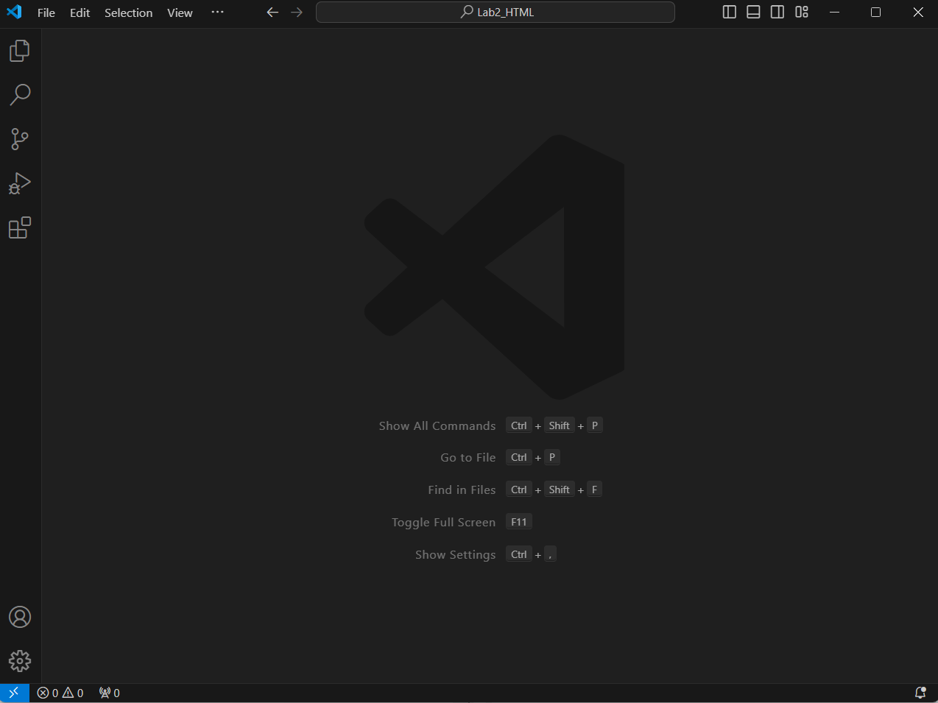

1. Зареєструвався на Git hub, створив два репозиторії: web basics та -2-Web

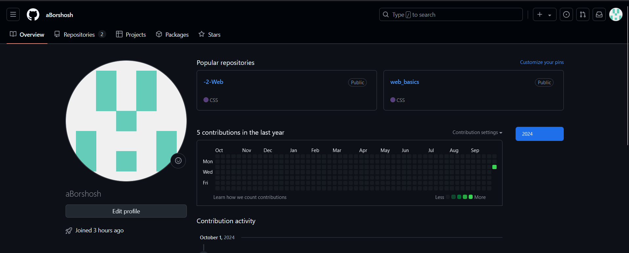

Додав клоабораторів romanbuchuk та saibertuzhnu до репозиторіїв

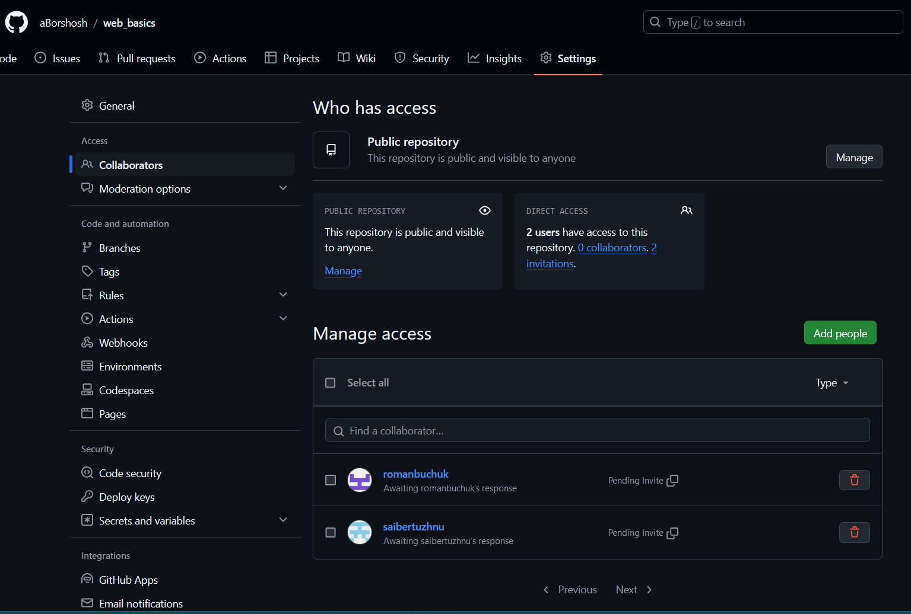

Створив дерикторію та відкрив її через cmd

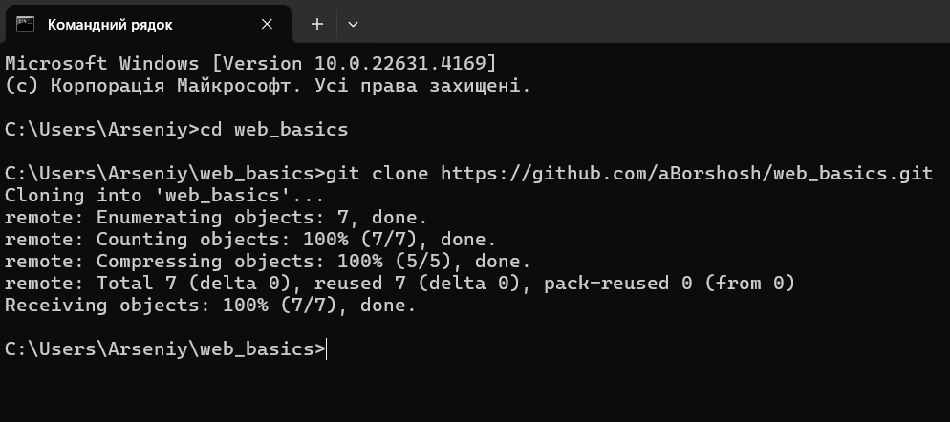

Скопіював вибраний репозиторій до дерикторії

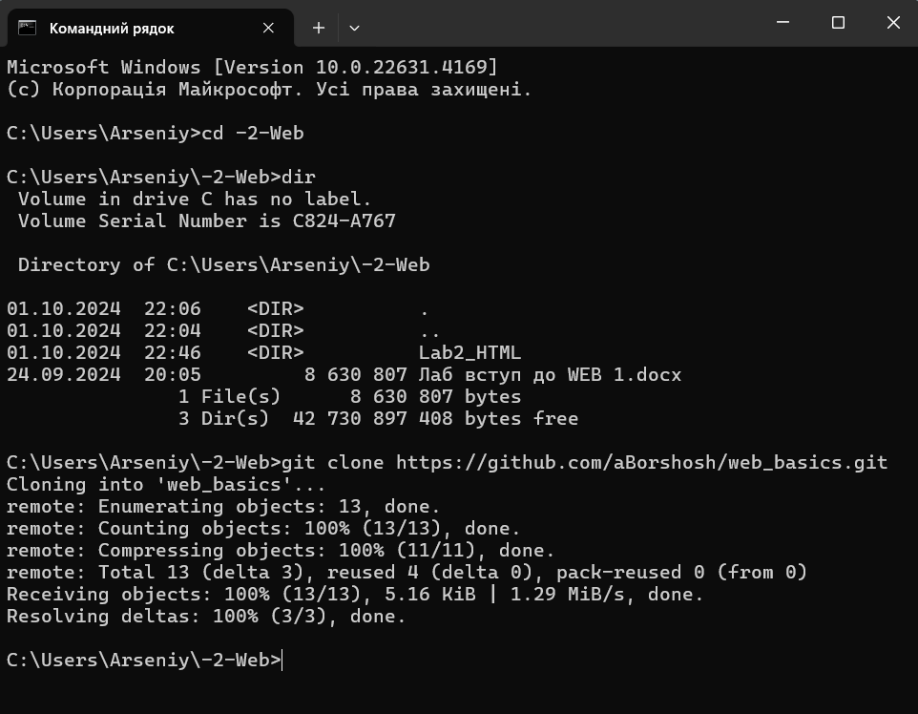

Використовуючи Git Bash, додав git remout до папки

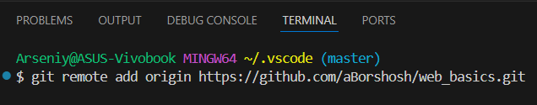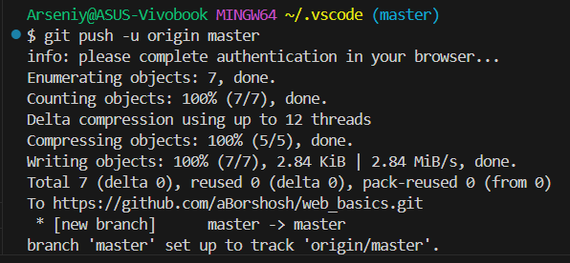

1. Лабораторна номер 1 додана до папки web basics

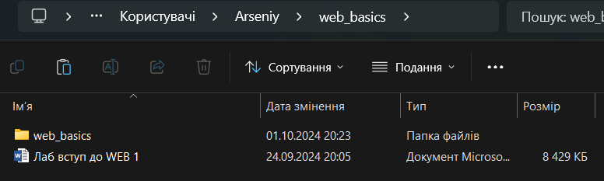

1. За допомогою набутих знань усі файли .html та .css створені під час виконання роботи, а також лабораторна 1 збережені в репозиторій git hub

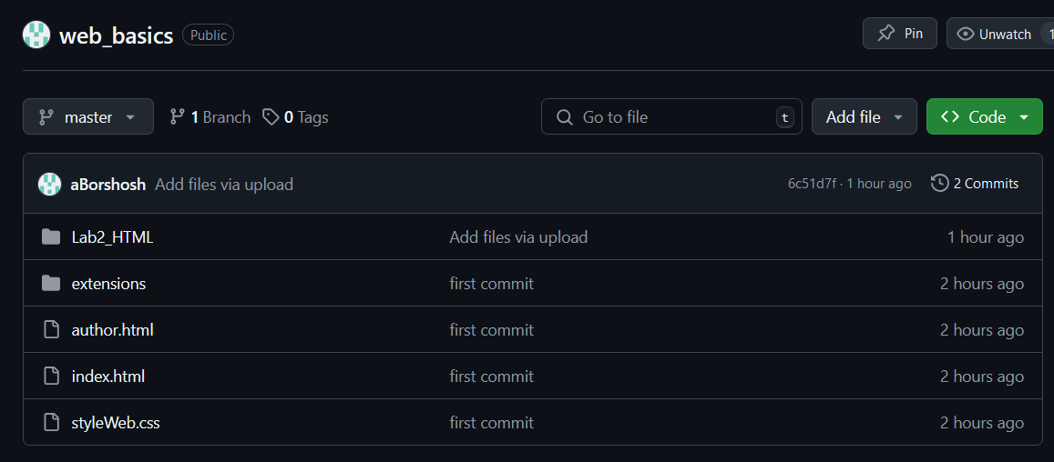

1. Cтворена папка Lab2 Html в репозиторії і в неї завантажено вміст

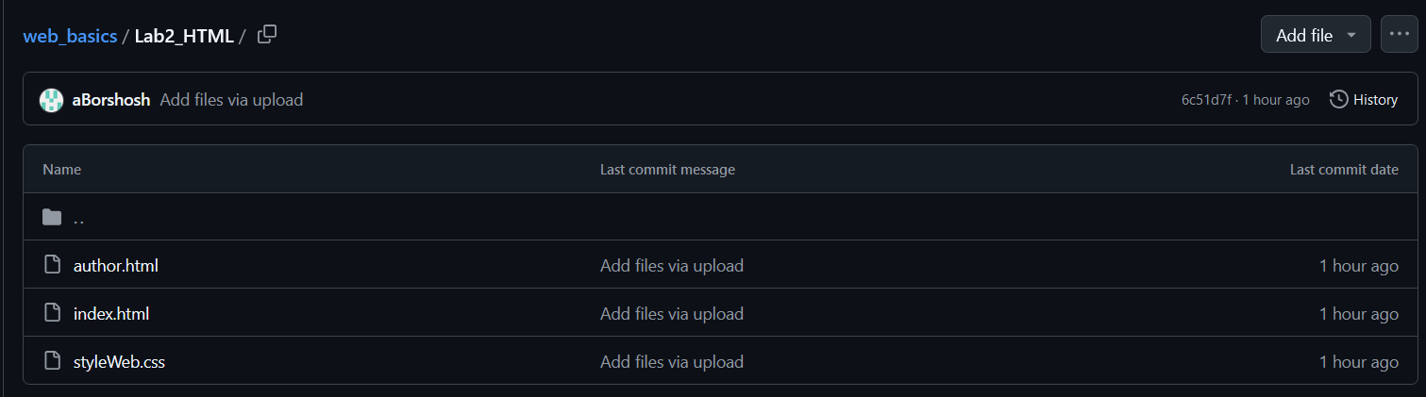

1. Створено та реалізовано index.html та author.html

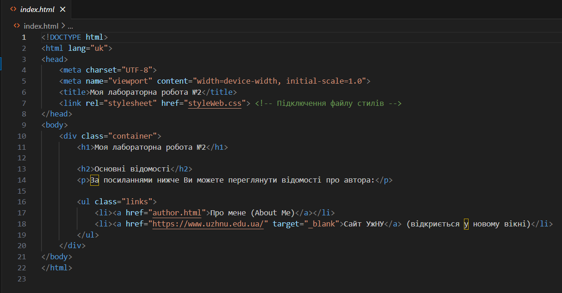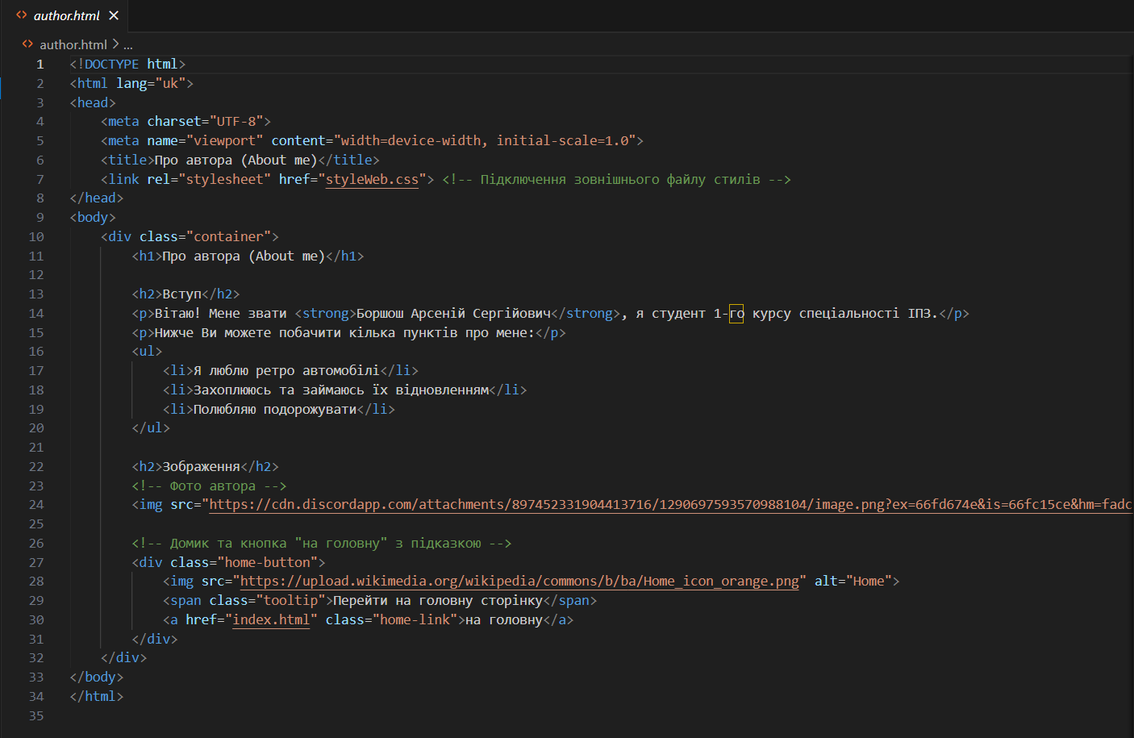

1. Перевірив код через запропонований ресурс і не отримав жодних помилок

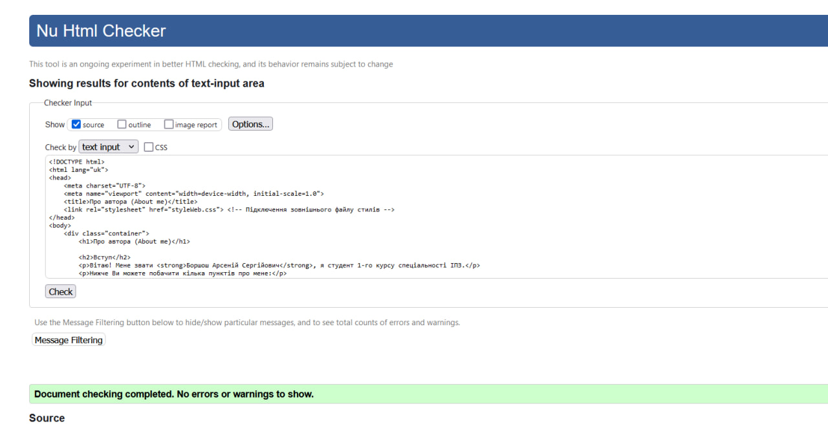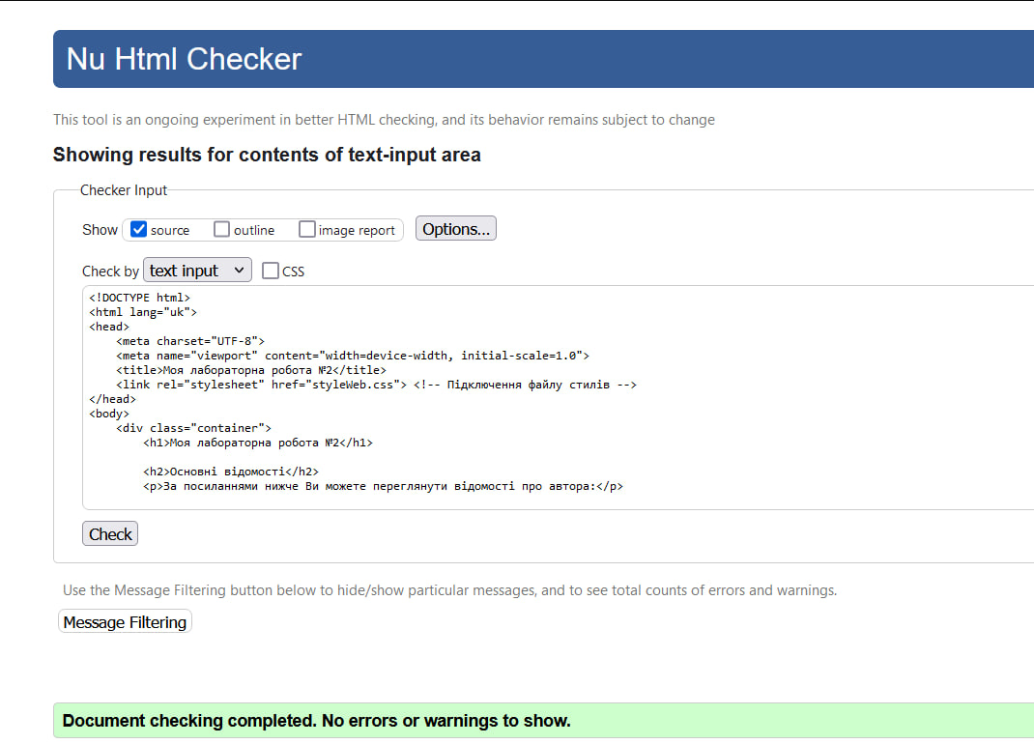

1. Додані коментарі для пояснення певних аспектів коду

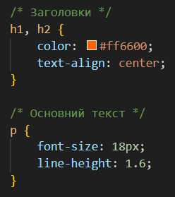

1. Додав показ тексту “Перейти на головну сторінку” при наведенні курсору на іконку будиночку

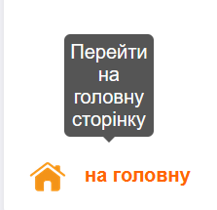

1. Створено styleWeb.css за допомогою якого реалізовано background, шрифт, колір та інші візуальні складові лабораторної роботи

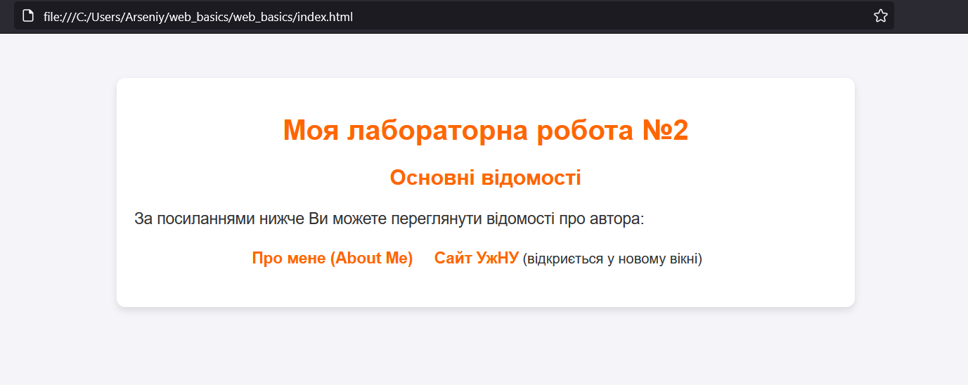

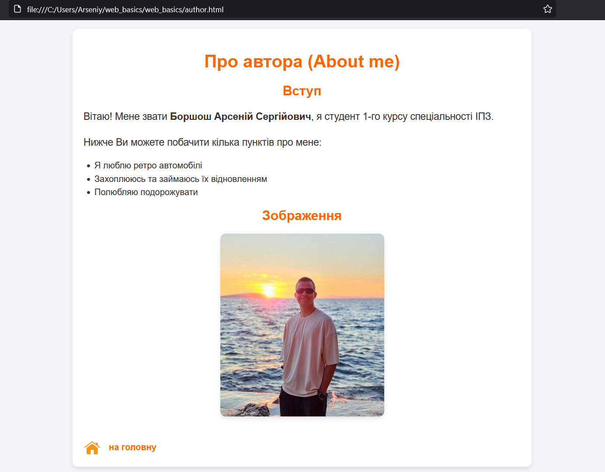

**Висновок**

Під час виконання лабораторної роботи я освоїв ключові навички, необхідні для початку роботи з основами веб-розробки. Я навчився створювати та керувати репозиторіями на платформі GitHub, завантажувати файли, а також копіювати репозиторій на локальну машину за допомогою командного рядка (cmd). Окрім цього, я ознайомився з функціоналом редактора коду Visual Studio Code, що дозволило мені ефективніше працювати з HTML та CSS.

Також я поглибив свої знання у написанні базових HTML-розміток і стилів на CSS, що допомогло створити простий сайт з інформацією про себе. Це був важливий досвід, який покращив моє розуміння принципів веб-розробки та роботи з сучасними інструментами для програмування.